**27 КОМПАНОВКА И ЭЛЕМЕНТЫ УПРАВЛЕНИЯ В WPF**

Задание 1. В работе 24 «Язык разметки XAML». Измените интерфейс проекта WPF – XmlTaskWPF следующим образом:

1. Добавьте возможность скрывать функциональность под ЭУ Expander.

2. Предложите выбор вывода списка в качестве Компонеты с

использованием RadioButtons.

3. Добавьте вывод списка элементов в TreeView, ListBox.

Листинг программы:

using System.Windows;

using System.Xml;

namespace z1

{

public partial class xmlAddWindows : Window

{

public string path = "";

static XmlDocument xDoc;

static XmlElement xRoot;

public xmlAddWindows()

{

InitializeComponent();

}

private void Button_Click(object sender, RoutedEventArgs e)

{

var bookName = BookNameBox.Text;

var authorName = AuthorNameBox.Text;

var publishYear = YearBox.Text;

if (bookName != string.Empty && authorName != string.Empty && publishYear != string.Empty)

{

XmlElement userElem = xDoc.CreateElement($"book");

// создаем атрибут name

XmlAttribute nameAttr = xDoc.CreateAttribute($"name");

XmlElement companyElem = xDoc.CreateElement($"author");

XmlElement ageElem = xDoc.CreateElement("publishingYear");

// создаем текстовые значения для элементов и атрибута

XmlText nameText = xDoc.CreateTextNode($"{bookName}");

XmlText authorText = xDoc.CreateTextNode($"{authorName}");

XmlText ageText = xDoc.CreateTextNode($"{publishYear}");

//добавляем узлы

nameAttr.AppendChild(nameText);

companyElem.AppendChild(authorText);

ageElem.AppendChild(ageText);

userElem.Attributes.Append(nameAttr);

userElem.AppendChild(companyElem);

userElem.AppendChild(ageElem);

xRoot.AppendChild(userElem);

xDoc.Save(path);

MessageBox.Show("Запись успено добавлена!");

}

else MessageBox.Show("Заполните поля!");

}

private void Window_Loaded(object sender, RoutedEventArgs e)

{

try

{

xDoc = new XmlDocument();

xDoc.Load(path);

xRoot = xDoc.DocumentElement;

}

catch (System.Exception)

{

this.Close();

MessageBox.Show("Неверный путь к файлу!", "Error!", MessageBoxButton.OK, MessageBoxImage.Error);

}

}

}

}

Анализ результатов:

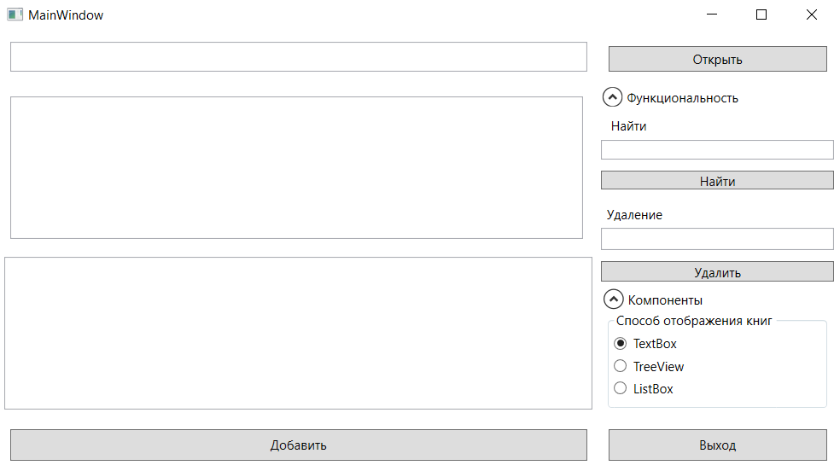

Рисунок 1.1 – Результаты работы программы

Источник: собственная разработка